Главная страница Сайта
Первая страница Сайта
Библиотека
Галерея
Разделы

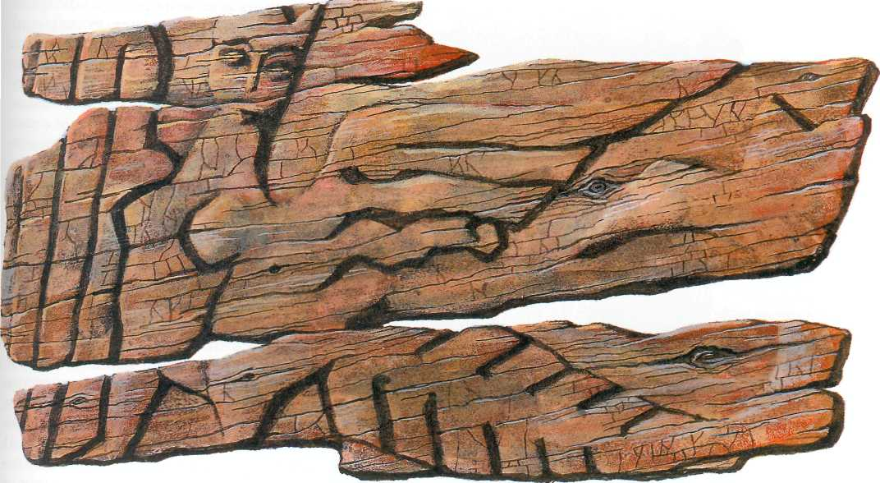
ВЕРОВАНИЯ ДРЕВНИХ
СЛАВЯН

В славянских сказках встречается множество волшебных персонажей — то ужасных и грозных, то таинственных и непонятных, то добрых и готовых помочь. Современным людям они кажутся причудливым вымыслом, но в старину на Руси свято верили, что в чаще леса стоит изба Бабы Яги, в суровых каменных горах обитает Змей, похищающий красавиц; считали, что девушка может выйти замуж за медведя, а конь умеет говорить человеческим голосом, — иначе говоря, верили, что весь окружающий мир пронизан волшебством.
Такая вера получила название язычество, т. е. «народная вера» («народ» — это одно из значений древне-славянского слова «язык»).
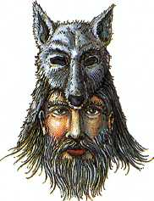
Славяне-язычники поклонялись стихиям, верили в родство людей с различными животными, приносили жертвы божествам, населяющим всё вокруг. Каждое славянское племя молилось своим богам, религия северных (балтийских и новгородских) славян сильно отличалась от религии славян киевских и дунайских. Единых для всего славянского мира представлений о богах никогда не существовало: поскольку славянские племена в дохристианское время не имели единого государства, они не были едины и в верованиях. Поэтому славянские боги не связаны родственными отношениями, хотя некоторые из них и очень похожи друг на друга. Созданный при Владимире Святославиче языческий пантеон — собрание основных языческих богов — также нельзя назвать общеславянским: в основном он состоял из южнорусских божеств, причём их подбор не столько отражал действительные верования киевлян, сколько служил политическим целям.
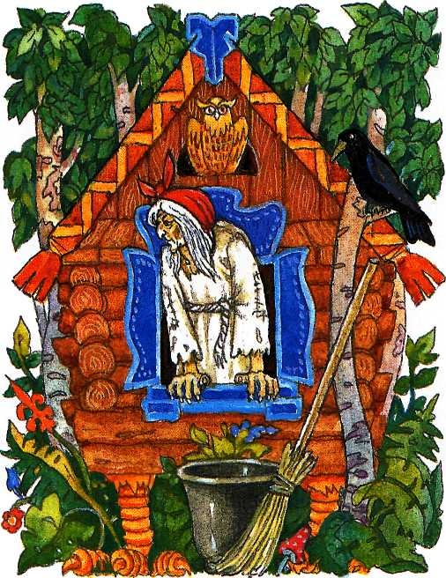
Из-за разрозненности языческих верований, так и не достигших своего расцвета, сохранилось очень мало сведений о язычестве, да и то довольно скупых. О высших славянских богах исследователи узнают, как правило, из христианских поучений против язычества; о «низшей» мифологии (поверьях о различных духах) — из фольклора (сказок, обрядов); много сведений получают благодаря археологическим раскопкам мест языческих молений и найденным кладам женских и мужских украшений с языческой символикой. Кроме того, верно осмыслить полученный материал помогают сопоставления с древней религией соседних народов, а также с эпическими сказаниями (например, русскими былинами), непосредственно с религией не связанными, но сохранившими отголоски мифов.
Баба Яга.
Самые древние славянские верования и обряды основаны на обожествлении природы. Митрополит Макарий с укором писал в XVII в. о язычниках: «Таковы же скверные мольбища их: лес, и камни, и реки, и болота, источники, и горы, и холмы, солнце и месяц, и звёзды, и озёра. И проще говоря — всему существующему поклонялись яко Богу, и чтили, и жертвы приносили».

ВЕРОВАНИЯ ОХОТНИЧЬЕЙ ЭПОХИ
ЗВЕРИНЫЕ БОЖЕСТВА. В далёкую эпоху, когда основным занятием славян была охота, а не земледелие, они верили, что дикие животные — их прародители. Славяне считали их могущественными божествами, которым следует поклоняться. У каждого племени был свой тотем, т. е. священное животное, которому племя поклонялось. Несколько племён своим предком считали Волка и почитали его как божество. Имя этого зверя было священным, его запрещалось произносить вслух, поэтому вместо «волк» говорили «лютый», а себя называли «лютичи». Во время зимнего солнцестояния мужчины этих племён надевали волчьи шкуры, что символизировало превращение в волков. Так они общались со звериными предками, у которых просили силы и мудрости. Волк считался могущественным защитником племени, пожирателем злых духов. Языческий жрец, совершавший охранительные обряды, также одевался в звериную шкуру. С принятием христианства отношение к языческим жрецам изменилось, и потому словом «волкодлак» (т. е. облачённый в длаку — волчью шкуру) стали называть злого оборотня; позднее «волкодлак» превратилось в «вурдалак».
Хозяином языческого леса был Медведь — самый сильный зверь. Он считался защитником от всякого зла и покровителем плодородия — именно с весенним пробуждением медведя древние славяне связывали наступление весны. Вплоть до XX в. многие крестьяне хранили в домах медвежью лапу как талисман-оберег, который должен был защищать своего владельца от болезней, колдовства и всевозможных бед. Славяне полагали, что медведь наделён большой мудростью, почти всеведением: именем зверя клялись, а нарушивший клятву охотник был обречён на гибель в лесу.
Поклонение Лосихе — богине плодородия.

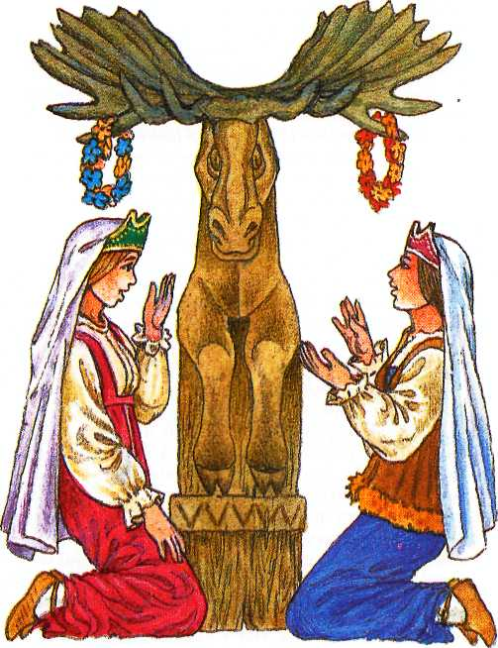
Миф о Медведе — хозяине леса и могущественном божестве — сохранился в русских сказках, где героиня попадает к нему в дом в густой чаще леса, становится его женой, а их сын Медвежье Ушко превращается в могучего богатыря, победителя чудовищ.
Истинное название этого зверя-божества было столь священным, что не произносилось вслух и поэтому не дошло до нас. Медведь — это прозвище зверя, означающее «медоед»; в слове «берлога» сохранился и более древний корень — «бер», т. е. «бурый» (берлога — логово бера). Довольно долго медведя чтили как священного зверя, и даже намного позднее охотники всё ещё не решались произносить слово «медведь» и называли его то Михаилом Потапычем, то Топтыгиным, то просто Мишкой.
Из травоядных животных в охотничью эпоху наиболее почиталась Олениха (Лосиха) — древнейшая славянская богиня плодородия, неба и солнечного света. В противоположность настоящим оленихам богиня мыслилась рогатой; её рога были символом солнечных лучей. Поэтому оленьи рога считались мощным оберегом от всякой ночной нечисти и прикреплялись либо над входом в избу, либо внутри жилища. По названию рогов — «соха» — оленей и лосей часто называли сохатыми. Русские женщины уподоблялись богиням, надевая головной убор с рогами, сделанными из ткани, — кичку. Отголоском мифов о небесных Лосихах служат народные названия созвездий Большой и Малой Медведицы — Лось и Лосёнок.
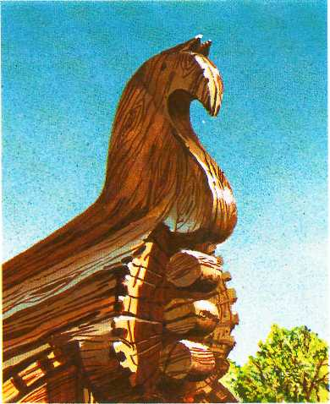
Конёк, венчающий крышу над фасадом дома в деревне Холм Архангельской области.
ВЛАСТЕЛИНЫ ИНОГО МИРА
В сказках властелин иного мира предстаёт в разных обличьях, например в облике Кощея (имя происходит от слова «кость» и означает «скелет»). Кощей, подобно Змею, держит в плену царевну. Его называют Бессмертным хотя бы потому, что владыка мира смерти сам является мертвецом, неуязвимым для обычного оружия. Описание боя с Кощеем, тем более победы над ним, могло возникнуть только в эпоху, когда пошатнулась вера в древние мифы об ином мире и общение с его владыками стало представляться не благом, а бедой. Видимо, это произошло тогда, когда язычники стали покидать леса и начали селиться на равнинах, а охотничий образ жизни сменился земледельческим.
Описание Кощеевой смерти принадлежит глубокой старине — его душа, как известно, хранится вне тела и представляет собой неодушевлённый предмет (иглу); её сторожит всё живое и неживое: вода (море, окружающее остров Кощея), земля (сам остров), дерево (дуб, на котором висит сундук), звери (заяц), птицы (утка); яйцо же, в котором хранится игла, в мифологии часто является символом всего мироздания — иными словами, Кошей некогда представлялся владыкой всего сущего.
Ещё более древним и сложным является образ хозяйки иного мира, известной в сказках под именем Бабы Яги. Её избушка «на курьих ножках» изображается стоящей то в чаше леса (центр иного мира), то на опушке, но тогда вход в неё — со стороны леса, т. е. из мира смерти. Название «курьи ножки» скорее всего произошло от «курных», т. е. окуренных дымом, столбов, на которые славяне ставили «избу смерти» — небольшой сруб с прахом покойника внутри (такой погребальный обряд существовал у древних славян ещё в VI—IX вв.). Баба Яга внутри такой избушки представлялась как бы живым мертвецом — она неподвижно лежала и не видела пришедшего из мира живых человека (живые не видят мёртвых, мёртвые не видят живых). Она узнавала о его прибытии по запаху — «русским духом пахнет» (запах живых неприятен мёртвым).
«Курьи ножки» избы могут быть и просто звериными или птичьими, да и сама Яга имеет некоторые черты зверя, а иногда в избе вместо Яги живёт медведь или козёл. Яга — повелительница времени: ей служат Красный, Белый и Чёрный всадники, т. е. утро, день и ночь.
Человек, встречающий на границе мира жизни и смерти избушку Бабы Яги, как правило, направляется в иной мир, чтобы освободить пленную царевну. Для этого он должен приобщиться к миру мёртвых. Обычно он просит Ягу накормить его, и она даёт ему пишу мёртвых. Есть и другой вариант — быть съеденным Ягой и таким образом оказаться в мире мёртвых. Пройдя испытания в избе Бабы Яги, человек оказывается принадлежащим одновременно к обоим мирам, наделяется многими волшебными качествами, подчиняет себе разных обитателей мира мёртвых, одолевает населяющих его страшных чудовищ, отвоёвывает у них волшебную красавицу и становится царём.
Небесные богини-Оленихи посылали на землю новорождённых оленят, сыпавшихся, подобно дождю, из туч, Летописец XII в. писал: «Бывает... туча, и спадают оленьцы малы в ней, и возрастают, и расходятся по земле».
Среди домашних животных славяне более других почитали Коня, ведь некогда предки большинства народов Евразии вели кочевой образ жизни, и в облике золотого коня, бегущего по небу, им представлялось солнце. Позднее возник миф о боге солнца, едущем по небу на колеснице. Образ Солнца-коня сохранился в убранстве русской избы, увенчанной коньком — изображением одной или двух конских голов на стыке двух скатов кровли в сочетании со знаком солнца. Амулет с изображением конской головы или просто подкова, подобно другим солнечным символам, считались могучим оберегом.

ЧЕЛОВЕКОПОДОБНЫЕ БОЖЕСТВА.
С течением времени человек всё больше освобождался от страха перед миром животных, и звериные черты в образах божеств постепенно начали уступать место человеческим. Хозяин леса из медведя превратился в косматого лешего с рогами и лапами, но всё же напоминающего человека. Лешему, покровителю охоты, оставляли на пне первую добытую дичь. Считалось, что он может вывести из леса заплутавшего путника, но, если его рассердить, может, наоборот, завести человека в чащу и погубить. С принятием христианства леший, как и другие духи природы, стал восприниматься враждебно.
Божествами влаги и плодородия у славян были русалки и вилы, выливающие на поля росу из волшебных рогов. О них говорили то как о девушках-лебедях, прилетающих с небес, то как о хозяйках колодцев и ручьёв, то как о мавках-утопленницах, то как о полудницах, бегающих в полдень по хлебным полям и придающих силу колосу. По народным поверьям, в короткие летние ночи русалки выходят из своих подводных убежищ, качаются на ветвях, а если встретят мужчину, могут защекотать до смерти либо увлечь за собой на дно озера.

ДОМАШНИЕ БОЖЕСТВА.
Духи населяли не только леса и воды. Известно немало домашних божеств — доброхотов и доброжилов, во главе которых стоял домовой, живший либо в подпечье, либо в лапте, повешенном для него на печь. В новый дом домового переносили в горшке с углями из старой печи, повторяя при этом: «Домовой, домовой, пойдём со мной!». Домовой покровительствовал хозяйству: если хозяева были старательны, он к благу прибавлял благо, а за лень наказывал бедой. Считалось, что с особенным вниманием домовой относился к скотине: по ночам якобы расчёсывал гривы и хвосты коней (а если сердился, то, наоборот, спутывал шерсть животных в колтуны); он мог «отнять» молоко у коров, а мог сделать удой обильным; он имел власть над жизнью и здоровьем новорождённых домашних животных.
Вера в домового тесно переплеталась с верой в то, что умершие родичи помогают живым. В сознании людей это подтверждается связью домового с печью. В древности многие народы верили, что именно через дымоход в семью приходит душа новорождённого и также через дымоход уходит дух усопшего.
Изображения домовых вырезались из дерева и представляли собой бородатого человека в шапке. Такие фигурки назывались чурами {шарами) и одновременно символизировали умерших предков — прадедов, пращуров. Выражение: «Чур меня!» означало просьбу: «Предок, охрани меня!». Предки семьи — деды — были её надёжными и заботливыми защитниками.

ДОМОВЫЕ
Известный русский этнограф С. В. Максимов так рассказывал о происхождении поверий о домовых: «Когда Господь при сотворении мира сбросил на землю всю непокорную и злую небесную силу, которая возгордилась и подняла мятеж против своего Создателя, на людские жилья тоже попадали нечистые духи. Отобрались ли сюда те, которые были подобрее прочих, или уже так случилось, что, приселившись поближе к людям, они обжились и пообмякли, умягчились нравом. Не сделавшись злыми врагами, как водяные, лешие и прочие черти, они как бы переродились: превратились в доброхотов и при этом даже оказались с привычками людей весёлого и шутливого нрава. Большая часть верующих так к ним привыкла... что не согласна признавать домовых за чертей и принимает их в своих представлениях за особую отдельную добрую породу...
Искушённые житейским опытом, хозяйки-бабы... отрезают один сукрой от каравая хлеба и кладут его под печку. Это — тому незримому хозяину, который вообще зовётся „домовым"... В таких местах, где ему совершенно верят и лишь иногда, грешным делом, позволяют сомневаться, соблюдается очень древний обычай, о котором в других местах давно уже и забыли. Кое-где... хозяйка дома до рассвета (чтобы никто не видел) старается три раза обежать новую избу нагишом, с приговором: „Поставлю я около двора железный тын, чтобы через этот тын ни лютый зверь не перескочил, ни гад не переполз, ни лихой человек ногой не переступил и дедушка-лесной через него не заглядывал".
А чтобы был этот „замок" крепок, баба в воротах перекидывается кубарем, также до трёх раз и тоже с заученным приговором...».
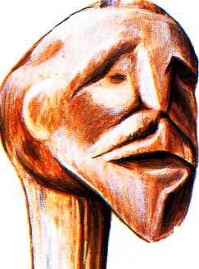
Навершие деревянного жезла из Новгорода, предположительно изображающее домового. XIII в.
На Руси верили, что домовой лицом сходен с хозяином дома, только руки у него покрыты шерстью. В Белоруссии и соседних с ней областях домового почитают в образе настоящего ужа, живущего под печью; хозяйки называют такого ужа господариком и кормят молоком. Обычай держать в домах ужей с глубокой древности известен всем славянам: ужи считались охранителями посевного зерна, потому что их боятся мыши. Изображения ужей археологи встречают на многих предметах, например на сосудах с зерном.
В некоторых северных русских сёлах бытовали поверья о том, что о хозяйстве кроме домового заботятся также дворовый, скотник и кутной бог (эти доброжилы обитали в хлеву и приглядывали за скотиной; им в жертву оставляли в углу хлева немного хлеба и творога), а также овинник — хранитель запасов зерна и сена.
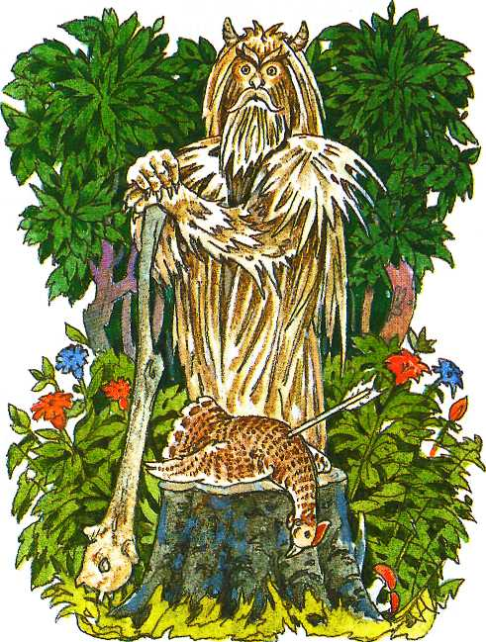
Леший — покровитель охоты.
Совершенно иные божества обитали в бане, которая в языческие времена считалась нечистым местом. Банник был злым духом, пугавшим человека, едва не доводившим его до удушья в бане, топившейся по-чёрному, т. е. с открытым очагом внутри и без дымохода. Чтобы умилостивить банника, люди после мытья оставляли ему веник, мыло, воду; в жертву баннику приносили чёрную курицу.
В бане также оставляли жертвы навъям — злым душам тех, кто умер насильственной смертью. Навьи представлялись в виде огромных чёрных птиц без оперения, летающих по ночам, в бурю и дождь, «на злых ветрах».
Эти птицы кричали, как голодные ястребы; их крик предвещал смерть. Навьи нападали на женщин, детей, сосали их кровь. Чтобы уберечься от гнева навий, с собой всегда носили головку чеснока, иголку без ушка или серебряный амулет (эти обереги защищали от любой нечисти, в частности от колдовства).
Культ «малых» божеств, будь то домашние духи или духи природы, не исчез с приходом христианства. Поверья сохранились по двум причинам. Во-первых, почитание «малых» божеств было менее явным, чем культ богов неба, земли, грозы. «Малым» божествам не строили святилищ, обряды в их честь совершались дома, в кругу семьи, а то и одним человеком. Во-вторых, люди считали, что «малые» божества живут рядом и человек общается с ними ежедневно, поэтому, несмотря на церковные запреты, продолжали почитать добрых и злых духов, тем самым обеспечивая себе благополучие и безопасность.
В сознании древнего язычника жили одновременно два мира — реальный, человеческий мир и иной мир, населённый божествами (добрыми и злыми) и душами предков. Поскольку древнейшими родичами считались божества-животные, то они мыслились как хозяева иного мира.
Иной мир воспринимался, с одной стороны, как очень далёкий и труднодостижимый (находящийся под землёй или на небе). Могущественный колдун, сумевший проникнуть в него, возвращался обратно умудрённым, обучившимся магическим приёмам и приносил с собой различные чудесные предметы. А с другой стороны, иной мир мыслился как близкий, часто посещаемый человеком, как будто это знакомый лес, болото или горы. Хозяева леса — Медведь и Волк — одновременно представлялись и хозяевами иного мира. Но самым грозным из хозяев считался владыка подземного и подводного мира — Змей.

БОЖЕСТВА-ЧУДОВИЩА.
Змей - могучее враждебное чудовище — встречается в мифологии практически любого народа. Древние представления славян о Змее сохранились в сказках. В них герой сражается с многоголовым чудовищем, как правило, возле реки (Змей связан с подземными водами), победив его, освобождает царевну, а былинный герой Добрыня — многочисленных пленников.
Освобождение пленных — отзвук древнейшего мифа, в котором герой-колдун, отправляясь в иной мир, оказывался проглоченным Змеем и обнаруживал, что царство смерти находится в брюхе чудища. Там он встречал умерших предков, учился у них мудрости, копил силы, а затем выбирался обратно. Со временем представления о Змее менялись, он воспринимался всё более враждебно, и если в древних вариантах мифа попасть к нему в брюхо считалось большой удачей, то позже такое событие стало восприниматься как беда.
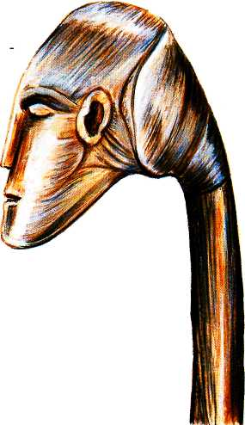
Северные славяне (новгородцы и др.) поклонялись Змею — владыке подземных вод — и называли его Ящер. Святилища Ящера располагались на болотах, берегах озёр и рек; наиболее известное из них находилось в Перыни, недалеко от Новгорода, в том месте, где из озера Ильмень вытекает река Волхов. Название «Перынь» древнее святилище получило, когда по приказу ещё молодого Владимира Святославича идол Ящера был повержен и заменён Перуном. Береговые святилища Ящера имели идеально круглую форму — круг как символ совершенства, порядка противопоставлялся разрушительной силе этого бога. В качестве жертв Ящеру кидали в болото чёрных кур, а также молодых девушек, что отразилось во многих поверьях (будто бы водяные уносят к себе под воду женщин или женятся на утопленницах). Отзвук тех же мифов сохранился и в детской игре в «Яшу», т. е. в Ящера, ждущего свою невесту-жертву.
Навершие деревянного жезла из Новгорода, предположительно изображающее домового. XIII в.
Все славянские племена, поклонявшиеся Ящеру, считали его поглотителем солнца: ежедневно вечер нее светило опускается за пределы мира и подземной рекой плывёт на восток. Река эта течёт внутри двуглавого Ящера, проглатывающего солнце своей западной пастью и изрыгающего из восточной. О древности мифа говорит то, что Ящер не враждебен солнцу: он возвращает светило добровольно.
Наиболее подробные мифы о Ящере сохранились в Новгородской области. Новгородцы называли его «князем Волхова»; летописец сообщал, что Ящер «перекрывал в той реке Волхове водный путь. И не поклоняющихся ему иных пожирал, иных... потоплял. Поэтому люди, тогда несведущие, сущим богом окаянного того называли». Когда же бог был умерщвлён, его тело пошло вверх по Волхову, было выброшено на берег в Перыни и там погребено с великими почестями, как сообщают поздние летописи. Отголоски жертвоприношений Ящеру в Перыни дожили до XX в. Рыбаки, проплывая мимо святилища, по древней традиции совершали жертвоприношение — кидали в воду монеты.
Русалка. Резьба по дереву. Поволжье. XIX в.
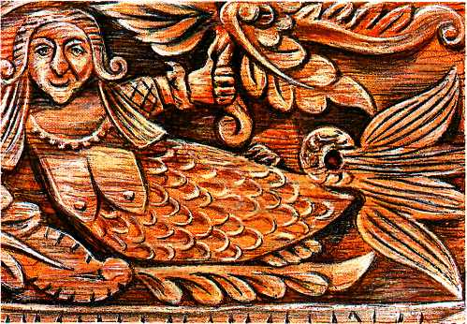
Одним из самых подробных изложений мифа о Ящере является былина о Садко — гусляре, восхитившем своей игрой подводного владыку (названного в былине Морским царём). Садко получил от него дары и сказочно разбогател. Во второй части былины рассказывается о том, что Садко отправился на дно морское как жертва Ящеру-царю, но с помощью его дочери выбрался обратно.
Обычай приносить в жертву подводному богу человека очень долго существовал на севере в преобразованном виде: так, на Онеге ещё в начале XX в. старики делали чучело и в дырявой лодке отправляли в озеро, где оно и тонуло. Другой жертвой, приносимой Ящеру, был конь, которого сначала выкармливали всей деревней, а потом топили.
С переходом к земледелию многие мифы и религиозные представления охотничьей эпохи видоизменялись или забывались, жестокость древних обрядов смягчалась: жертвоприношение человека сменялось жертвоприношением коня, а позже — чучела. Славянские боги земледельческой поры более светлы и добры к человеку.
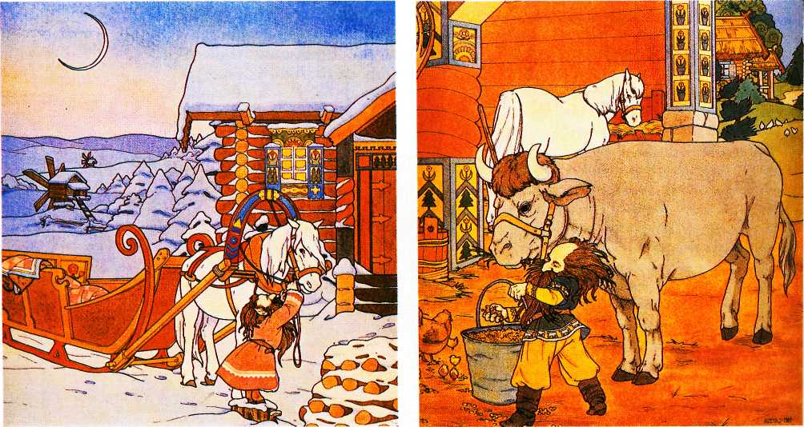
Дворовый домовой (слева) и овинник.

ДРЕВНИЙ ПАНТЕОН И КУЛЬТ
Древнейшим верховным мужским божеством славян был Род. В христианских поучениях против язычества XII—ХШ вв. о Роде пишут как о боге, которому поклонялись все народы: «Начали эллины ставить трапезу Роду и Рожаницам, также египтяне, также римляне. Даже и до славян дошло, эти же славяне начали трапезу ставить Роду и Рожаницам прежде Перуна, бога их». Другой христианский книжник наставляет: «Всем бо есть творец Бог, а не Род». Этим противопоставлением летописец невольно даёт понять, какое значительное место отводилось Роду в пантеоне древнеславянских божеств.
Род был богом неба, грозы, плодородия. О нём говорили, что он едет на облаке, мечет на землю дождь, и от этого рождаются дети (очень похоже на мифы об Оленихах-прародитель-ницах). Род — повелитель земли и всего живого, он — языческий бог-творец. Имя Рода восходит к иранскому корню со значением божества света, а в славянских языках корень «род» означает родство и рождение, воду (родник), прибыль (урожай), такие понятия, как «народ» и «родина», кроме того — красный цвет (рдяный) и молнию, особенно шаровую, называемую «родия». Такое разнообразие однокоренных слов, несомненно, доказывает величие языческого бога.
Много общего с Родом имеют Стрибог и Сварог. «Стрибог» означает «бог-отец», его внуками считались ветры. «Сварог» переводится как «небесный», в мифах о нём говорится как о боге, пославшем людям клещи, благодаря чему они научились обрабатывать железо. Сварог связан и с огнём, который называли «сварожичем».
Спутницами Рода были Рожаницы — безымянные богини плодородия, изобилия, благополучия. Образ их восходит ещё к древним Оленихам, однако Рожаницы — не столько подательницы плодородия (это забота Рода), сколько хранительницы жизни. По наиболее древнему представлению Рожаницы мыслились в виде двух небесных богинь, подательниц дождя, но дольше всего держалась вера в них как в защитниц молодых матерей и маленьких детей. С принятием на Руси христианства культ Рожаниц постепенно слился с культом Богородицы, надолго пережив культ Рода.
В честь Рода и Рожаниц устраивались ритуальные пиры во время осеннего праздника урожая и на зимнее солнцестояние. Приношения богам состояли из хлеба, мёда, творога, пирогов. Языческая сущность этих весёлых пиров на протяжении столетий вызывала критику со стороны христианской церкви, но, несмотря на это, многие русские князья, например Андрей Боголюбский, не отказывались от древних обычаев.
ДОБРЫНЯ И ЗМЕЙ
Облик чудовиша, которому поклонялись древние славяне, наиболее ярко обрисован в былине «Добрыня и Змей». Змей — владыка волшебной реки — нападает на плывущего по этой реке богатыря Добрыню. Змей прилетает по воздуху, дышит огнём. Прозвище Горыныч и каменные пещеры, где томятся пленники, указывают на каменную природу Змея. Итак, Змей — хозяин иного мира, он связан с четырьмя стихиями и воплощает их все. Однако Добрыня побеждает его странным на первый взгляд способом — кинув в него шапку с землёй. Четыре стихии, которые воплощает Змей (воздух, вода, огонь и камень), — это стихии «дикие», над ними древний человек был не властен, а вот земля — стихия жизни, «своя» стихия, владыка мира смерти должен был отступить перед ней.
Со временем древний миф приобрёл новую окраску: Змей стал восприниматься как воплощение язычества; Добрыня, чьё имя на древнерусском языке означает «самый лучший», приобрёл княжескую родословную, слился с образом своего реально существовавшего тёзки, приходившегося дядей Владимиру Святославичу; шапка с землёй была заменена «колпаком земли греческой», т. е. византийским монашеским клобуком, а вся былина превратилась в аллегорию принятия христианства.

ДРЕВНИЕ СВЯТИЛИЩА.
Сложной системе языческих верований славян соответствовала не менее сложная система культов. «Малые» божества не имели ни жрецов, ни святилищ; им молились либо поодиночке, либо семьёй, либо посёлком или племенем. Для почитания «высоких» богов собиралось несколько племён, для этого создавались храмовые комплексы, формировалось жреческое сословие.
Издревле местом общеплеменных молений были горы, особенно «лысые», т. е. с безлесной вершиной. Археологические раскопки дают представление о том, как выглядело древнерусское святилище на холме. На вершине холма находилось капище — место, где стоял капь — идол. Вокруг капища шёл подковообразный насыпной вал, на вершине которого горели крады — священные костры. Второй вал был внешней границей святилища. Пространство между двумя валами носило название требище — там «потребляли», т. е. ели, жертвенную пищу. На ритуальных пирах люди становились как бы сотрапезниками богов. Пир мог проходить и под открытым небом, и в особых зданиях, стоящих на том же требище, — хоромах (храмах), первоначально предназначавшихся исключительно для ритуальных пиров.
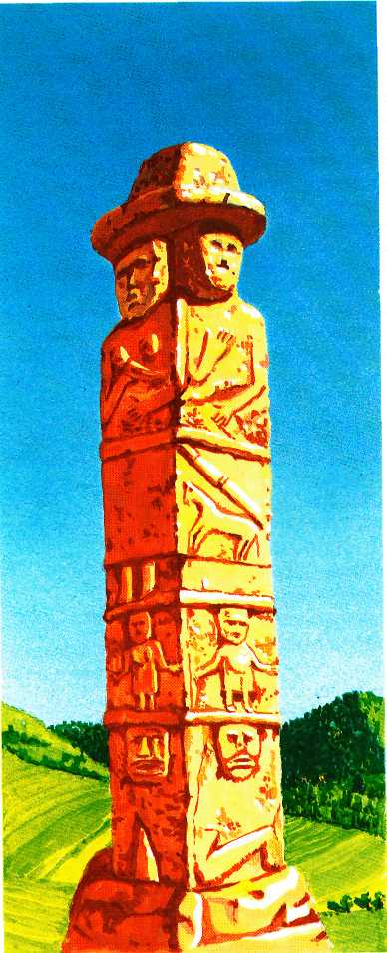
Збручский идол. Камень. X в. Найден в 1848 г.

ЗБРУЧСКИЙ ИЛОЛ
Большинство славянских идолов были деревянными и поэтому не сохранились. Збручский идол X в., один из немногих, дошедших до наших дней, находится в настоящее время в Краковском археологическом музее.
Идол имеет четыре грани, т. е. сила его распространяется на все четыре стороны. Верхнюю часть граней занимают изображения богинь с рогом и кольцом в руках и богов с мечом и конём, а также со знаком солнца. В средней части идола — ряд взявшихся за руки мужчин и женщин; ниже — коленопреклонённый бог, показанный на одной грани в фас, а на двух других — в профиль.
Попытка истолковать символику этого идола была предпринята академиком Б. А. Рыбаковым. Он сопоставляет богиню, держащую рог (символ изобилия), с Макошью, матерью урожая; богиню, держащую кольцо (символ брака), — с Ладой, покровительницей свадеб. Бога, на поясе которого висит меч, а у ног скачет конь, Рыбаков отождествляет с Перуном — покровителем воинов, а бога с солнечным знаком на одежде — с Дажьбогом, владыкой солнечного света. Коленопреклонённый бог, держащий на руках землю, является, по мнению учёного, Велесом — богом земли и подземного мира. Деление идола на три части служит символом мироздания: горний мир, где живут боги, земной мир людей и преисподняя — обитель подземного бога.
Славянских идолов сохранилось крайне мало. Это объясняется не столько гонениями на язычество, сколько тем, что идолы в большинстве своём были деревянными. Использование дерева, а не камня для изображений богов объяснялось не дороговизной камня, а верой в магическую силу дерева — идол, таким образом, соединял в себе священную силу и дерева, и божества.
Все известные сохранившиеся до наших дней каменные славянские идолы были найдены на побережье Чёрного моря и в Приднепровье. Они изображают бородатого бога с мечом у пояса, рогом в правой руке и гривной (ожерельем) на шее. Учёные полагают, что эти идолы были созданы в VI—V вв. до н.э. праславянами-земледельцами, которые вели тогда обширную торговлю хлебом с греческими городами. Разумеется, невозможно назвать имя бога, которого изображали эти идолы, но можно почти наверняка утверждать, что это был земледельческий бог урожая и изобилия (рог символизирует обилие и благополучие), богатства и власти (гривны на шее носили вожди племён), наконец, это — бог-воин, возможно, бог грозы. Итак, праславянские боги совмещали в себе черты, со временем развившиеся в образах Дажьбога, Ярилы и Перуна.
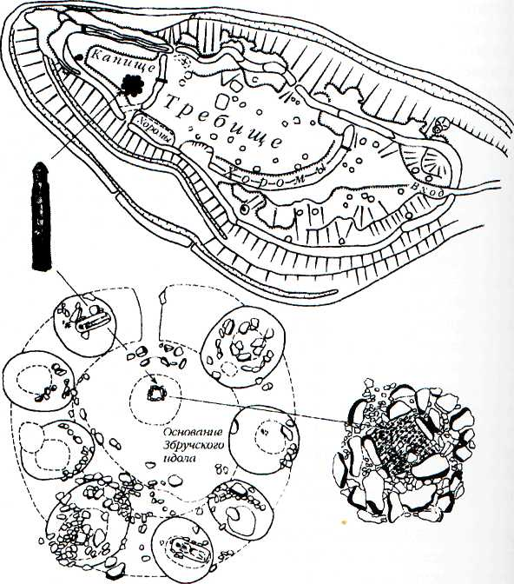
Общий план раскопок святилища около Збруча на горе Богит. Капише. В центре — остатки фундамента Збручского идола. По материалам раскопок 1984 г.
ЖРЕЦЫ У ЯЗЫЧНИКОВ
Языческие жрецы — волхвы — совершали обряды в святилищах, изготавливали идолов и священные предметы; используя магические заклинания, они просили богов об обильном урожае. Славяне долго хранили веру в волхвов-облакогонителей, которые превращались в волков, в таком облике поднимались на небо и призывали дождь или разгоняли тучи. Другим магическим воздействием на погоду было чародейство — заклинательные действия с чарой (чашей), наполненной водой. Археологами обнаружено несколько таких сосудов, покрытых символическими изображениями календаря (годового цикла или только времени созревания урожая). Водой из этих сосудов окропляли посевы, чтобы увеличить урожай.
Волхвы также изготавливали амулеты — женские и мужские украшения, покрытые заклинательными символами. Умение работать с металлом, ковать, по-старославянски называлось «коварство», это слово долгое время означало «мудрость», «искусность». В парадные уборы, изготовленные волхвами-кузнецами, язычники облачались для совершения ритуалов, действие которых благодаря этому должно было усиливаться.
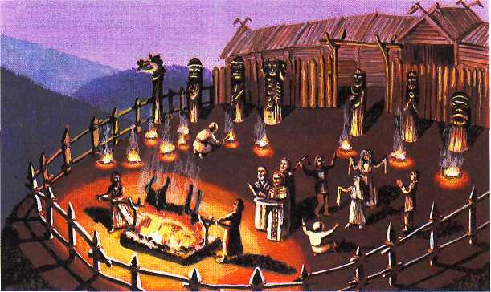
Святилище на Благовещенской горе в древнерусском городе Вшиже. Реконструкция по результатам раскопок.

ПОГРЕБАЛЬНЫЕ ОБРЯДЫ
Говоря о языческом культе, нельзя не упомянуть о погребальных обрядах древних славян, сведения о которых получены как из материалов археологических раскопок, так и из сочинений древних историков. Ещё со времён пастушеского быта и вплоть до принятия христианства наиболее распространённой формой погребения было курганное. Хороня умерших, славяне клали с мужчиной оружие, конскую упряжь, убитых коней и собак; с женщиной клали серпы, сосуды (вероятно, с пищей и питьём), зерно, убитую скотину и домашнюю птицу. Тела умерших возлагали на краду (костёр), веря, что с пламенем их души попадают сразу в небесный мир; погребальный костёр при похоронах знатных воинов был столь велик, что пламя его было видно в радиусе 40 км.
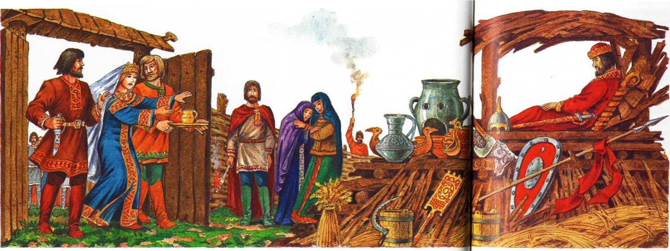
Погребение славянского князя
Когда хоронили знатного человека, вместе с ним убивали нескольких его слуг, причём только единоверцев-славян, а не иноземцев, и одну из его жён — ту, которая добровольно соглашалась сопровождать мужа в загробный мир. Готовясь к смерти, она наряжалась в лучшие одежды, пировала и веселилась, радуясь будущей счастливой жизни в небесном мире. Во время погребальной церемонии женщину подносили к воротам, за которыми на дровах и хворосте лежало тело её мужа, поднимали над воротами, и она восклицала, что видит своих умерших родичей и велит скорее вести её к ним.
Похороны завершались стравой — пиром-поминками и тризной — воинскими состязаниями. И то и другое символизировало расцвет жизни, противопоставляло живых умершим. Обычай обильного угощения на поминках дожил до наших дней.

БОГИ ЗЕМЛЕДЕЛЬЧЕСКОЙ ЭПОХИ
С переходом славян к земледелию важную роль в их верованиях стали играть солнечные (солярные) боги. Многое в культе славяне заимствовали у соседних восточных кочевых племён, имена божеств также имеют скифские (иранские) корни.
Дажьбог в небесной колеснице
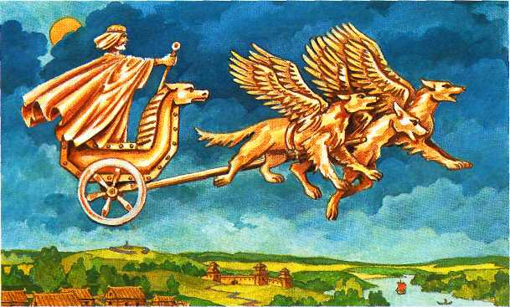
Несколько столетий одним из самых почитаемых на Руси языческих божеств был Дажьбог (Даждь-бог) — бог солнечного света, тепла, времени созревания урожая, плодородия вообще (его имя переводится как «бог жары»). Славяне называли его «Солнце-царь, сын Сварогов», символами этого бога были золото и серебро. Культ Дажьбога особенно расцвёл на Руси в XI—XII вв., в эпоху государственный раздробленности, сосуществуя с христианством (религия той поры носит название двоеверие). Юный и прекрасный языческий бог, податель всевозможных благ, в сознании древних людей был как бы дополнением, «своим», русским вариантом образа Христа; на ритуальных диадемах древнерусских княгинь в центре изображался или Дажьбог, или Христос. Со временем древнее значение имени Дажьбога забылось, и о нём стали говорить как о Дайбоге, т. е. «боге дающем».
Русские люди почитали Дажьбога как своего защитника, называя себя его внуками. О Дажьбоге — Солнце-царе — говорили как о первом правителе, учредителе календарного счёта дней, законодателе. Великого князя киевского Владимира Святого называли Красным Солнышком (примечательно, что князь, принёсший на Русь христианство, получил языческое прозвище, — это говорит о том, что в эпоху двоеверия христианские и языческие символы не разделялись в народном сознании).
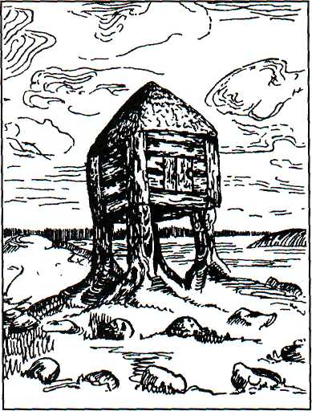
Н. К. Рерих. «Изба смерти». По мнению художника, так выглядели захоронения древних славян.
Дажьбог изображался летящим на колеснице, в которую запряжены грифоны — собаки с птичьими крыльями, спутники богов плодородия; в руках бога — ритуальные жезлы с изображением листьев папоротника. Такие жезлы (тояги) использовали болгарские жрецы во время летних молений о дожде.
Дажьбог был богом солнечного света, но отнюдь не самого светила. Богом солнца был Хорс. Представление о том, что солнечный свет существует независимо от солнца, свойственно многим народам; славянские книжники подчёркивали зависимость светила от вечного света: «Вещь бо есть солнце свету» («Солнце только воплощение света»).
Хорс, чьё имя означает «солнце», «круг», воплощал в себе движущееся по небу светило. Это очень древнее божество, не имевшее человеческого облика и представлявшееся просто золотым диском. С культом Хорса были связаны ритуальный весенний танец — хоровод (движение по кругу), обычай печь на Масленицу блины, напоминающие по форме солнечный диск, и катать зажжённые колёса, также символизировавшие светило.
Спутником богов солнца и плодородия был Семаргл (Симаргл) — крылатый пёс, охранитель посевов, бог корней, семян, ростков. О древности его говорит звериный облик; представление о Семаргле — защитнике посевов — как о чудесной собаке легко объяснимо: реальные псы оберегали поля от диких косуль и коз.
Хорс и Семаргл — божества скифского происхождения, их культ пришёл от восточных кочевников, поэтому оба этих бога широко почитались только в Южной Руси, граничившей со Степью.
Женскими божествами плодородия, благополучия, весеннего расцвета жизни были Лада и Леля. Они подобны безымянным Рожаницам — спутницам Рода; сопоставление с мифологией других народов позволяет утверждать, что богини были матерью и дочерью.
Лада — богиня брака, изобилия, времени созревания урожая. Её культ прослеживается у поляков вплоть до XV в.; в древности он был распространён у всех славян, а также балтов. К богине обращались с мольбами поздней весной и в течение лета, приносили в жертву белого петуха (белый цвет символизировал благо). Имя её повторялось в припевах песен: «Ой, Ладо!».
Образ Лады как богини урожая и свадеб ярче всего отражён в народной игре «А мы просо сеяли», где сначала перечислялся весь цикл земледельческих работ, а затем одна из групп играющих «сваталась» к другой, и заканчивалась игра-обряд «свадьбой» — переходом одной из девушек в другую группу. Эта игра сопровождалась песней, каждая строфа которой заканчивалась припевом «Ой, Дид-Ладо!», т. е. игра являлась не чем иным, как молением об урожае и замужестве, обращенным к богине.
Ладу называли «матерью Лелевой». Леля — богиня незамужних девушек, богиня весны и первой зелени. Её имя встречается в словах, связанных с детством: «ляля», «лялька» — кукла и обращение к девочке; «люлька»; «лелеко» — аист, приносящий детей; «лелеять» — заботиться о маленьком ребёнке. Особо почитали Лелю молодые девушки, справляя в её честь весенний праздник Ляльник: выбирали самую красивую из подруг, надевали на её голову венок, усаживали на дерновую скамью (символ прорастающей молодой зелени), водили вокруг неё хороводы и пели песни, прославляющие Лелю, затем девушка «Леля» одаривала подруг заранее приготовленными венками.
К древнейшему земледельческому культу Матери-земли восходит общеславянское почитание Макоши (Мокоши) — богини земли, урожая, женской судьбы, великой матери всего живого. Макошь как богиня плодородия тесно связана с Семарглом и грифонами, с русалками, орошающими поля, с водой вообще — Макоши поклонялись у родников, в качестве жертвы девушки кидали ей пряжу в колодцы (отсюда объяснение другого варианта написания имени богини: Мокошь — от «мокнуть»; однако при таком понимании имени богиня оказывается только покровительницей воды и прядения, а не земли и урожая). Макошь была также богиней женских работ, чудесной пряхой.
Священным днём Макоши считалась пятница; особо праздновались двенадцать пятниц в году (каждый месяц), из них наиболее важны девятая и десятая (конец октября — ноябрь), когда заканчивались все работы в поле и начинались женские по-Зщёлки, где пряли, ткали, шили. На эти пятницы девушки приглашали парней, угощали их, пели песни, загадывали загадки. В честь девятой пятницы девушки ткали «обыденную пелену» (т. е. ткань, сделанную за один обыденный день): собравшись вместе, они за этот день проделывали весь годовой цикл работ — теребили лён, пряли, ткали, белили; эту ткань приносили в жертву богине. В северных русских вышивках часто встречается женская фигура среди растительного орнамента. Предполагается, что это — Макошь.

«СЛОВО О ПОЛКУ ИГОРЕВЕ» И ЯЗЫЧЕСКИЕ БОГИ
Жемчужина древнерусской литературы конца XII в. «Слово о полку Игореве» — произведение, созданное в эпоху двоеверия и сохранившее многие языческие представления. Наиболее архаичны плач Ярославны и бегство Игоря. Герои в этих сценах обращают свои мольбы непосредственно к стихиям (ветру, солнцу, Днепру, Донцу), а не к божествам. Более того, автор говорит о самих героях как об оборотнях (хотя в «Слове» это, скорее, литературный приём) — Ярославна летит кукушкой, Игорь бежит из плена в облике то горностая, то утки, то волка или сокола. Волком рыскал по Руси и князь Всеслав.
В «Слове» упомянуты языческие боги, наиболее древний из которых — Див (его имя первоначально означало «небесный бог», а затем — «чудесный»). Это полузабытое божество было близко к Семарглу (он мыслился крылатым и сидящим на вершине древа) и представлялось враждебным — Див накликал беды на Русь, он набрасывался на страну, потерпевшую поражение. В «Задонщине» — памятнике древнерусской литературы XIV в., описывающем победу на Куликовом поле, — о Диве, воплощении бед Руси, говорится как о поверженном, сброшенном на землю.
Из «Слова» мы узнаём, что ветры — внуки Стрибога, а русский народ — Дажьбожий внук; движущееся по небу солнце названо Хорсом. Несмотря на то что в основе «Слова» лежит битва, Перун не упомянут ни разу — видимо, потому, что его культ не был популярен в народе и быстро забылся. Зато упомянут Велес; его внуком назван вещий Боян — поэт, знаток старины, возможно, провидец. Велес мыслился покровителем поэтов-пророков, а Дажьбог — защитником всей Руси; это покровительство обозначено в «Слове» как родство — народ и поэт названы внуками богов.

Мужским божеством плодородия, связанным с нижним миром, был Велес (Волос). Его образ и культ существенно отличались от образа и культа Рода — небесного бога плодородия. Имя Велеса восходит к древнейшему корню «vel» со значением «мёртвый»; Велес — владыка мира мёртвых. Но поскольку с миром мёртвых связывались представления о магической силе, обладатель которой подчиняет себе людей, то этот же корень означает могущество и встречается в словах «власть», «велеть», «владеть», «великий». Нисхождение в иной мир приносит герою мифа всеведение, особую мудрость, нередко связанную с поэтическими способностями, поэтому Велес — одновременно бог мудрости и поэзии (вещий певец Боян в «Слове о полку Игореве» назван «внуком Велеса»).
Хозяин иного мира — божество-прародитель — в древнейшей мифологии имеет облик животного, и образ Велеса восходит к образу Медведя как могущественного божества: бог долго сохраняет черты зверя, представляется мохнатым (в южнославянских языках название шерсти — «вълна» — восходит к тому же корню; другая форма имени бога — Волос). Соединение этих представлений о боге даёт ключ к пониманию слова «волхв» — это языческий жрец, облачённый в звериную шкуру мехом наружу, он общается с иным миром, наделён великой мудростью и поэтическим даром, он — могущественный маг и, возможно, пророк (как известно, с вопросами о будущем люди нередко обращались к умершим).
Культ Велеса у славян сильно менялся на протяжении времени. Наиболее древний облик бога — Медведь, являющийся прародителем диких животных, на которых ведётся охота. С переходом к скотоводству Велес превратился в покровителя домашних животных, «скотьего бога», почитание же Медведя становится самостоятельным культом и постепенно забывается. Но «скотий бог» ещё не окончательно теряет медвежий облик: так, русские крестьяне до XX в. хранили в хлевах медвежью лапу как оберег и называли её «скотий бог». Совершая магические действия, призванные охранять скот, хозяин надевал шубу мехом наружу. С развитием у славян земледелия Велес становится богом урожая, оставаясь по-прежнему богом мёртвых — предки, похороненные в земле, были покровителями и подателями урожая. Представление о Велесе как о боге мёртвых и боге урожая отразилось в обычае оставлять «Велесу на бородку» несжатым не первый, а последний сноп хлеба.
Ещё со времён скотоводческого образа жизни славяне почитали Велеса как бога богатства (в древности расплачивались домашними животными, слово «скот» имело значение «деньги»). В Древней Руси Велес был и покровителем купцов.
Культ Велеса — великого подземного бога, подателя плодородия и богатства, владыки мудрости, колдовства, поэзии, повелителя мёртвых — был очень широко распространён на Руси. Об этом, в частности, говорит обилие деревень и сёл с названиями Велесово, Волосово, Волотово.
Во многом схожа с Велесом Морена (Марена) — богиня мира мёртвых (её имя имеет общий корень со словами «смерть» и «мор») и плодородия земли. Следы её культа у славян прослеживались до недавнего времени: Марой или Мареной называли соломенное чучело — олицетворение зимней стужи, которое на Масленицу разрывали и разбрасывали по полям, чтобы те дали богатый урожай. Представления о Морене как царице иного мира, подательнице благ, сохранились и в русских сказках, где она названа златокудрой царевной Марьей Моревной. Её обычно похищает Кощей (пленение богини плодородия приводит к голоду и бедам), Иван-царевич освобождает её, и наступает счастье, расцвет жизни (символ победы над зимней стужей и прихода весны).

БОГИ-ВОИНЫ.
Среди общеславянских богов плодородия особое место занимают воинственные боги, которым приносились кровавые жертвы, — Ярило и Перун. Несмотря на глубокую древность, а следовательно широкую известность этих богов, они были мало почитаемы большинством славянских племён из-за своего воинственного облика.
Ярило — бог зерна, умирающего в земле, чтобы возродиться колосом, — был одновременно и прекрасным, и жестоким. Язычникам он представлялся юношей на белом коне, в белой одежде, в венке из полевых цветов, со снопом ржи в одной руке и отрубленной человеческой головой — в другой. Корень его имени — «яр» — встречается в словах, связанных с идеей плодородия и расцвета жизни: яровая пшеница; ярочка — молодая овца; но тот же корень означает гнев, пыл: яростный, ярый — сердитый или пылкий; яркий огонь. Яриле как богу смерти и воскрешения приносилась в жертву молодая овца, кровью которой окропляли пашню, дабы сделать урожай более обильным.
В эпоху двоеверия культ Ярилы был соотнесён с культом Георгия Победоносца, поскольку имя святого воителя означает «земледелец». Не последнюю роль сыграло и созвучие Ярило — Юрий (одна из форм имени Георгий). Лучше всего сближение языческого и христианского культов можно видеть на примере Ярослава Мудрого, чьё крёстное имя было Георгий; он ввёл осенний Юрьев день — праздник окончания сельскохозяйственного года, отмечавшийся только на Руси.
Славянским громовержцем был Перун. Его культ является одним из древнейших и восходит ещё к III тыс. до н.э., когда воинственные пастухи на боевых колесницах, обладавшие бронзовым оружием, подчиняли себе соседние племена. Перун был в большей степени богом-воином, чем воплощением оплодотворяющих землю весенних гроз, поэтому неудивительно, что вплоть до X в. — времени военных походов киевлян — его культ не занимал центрального места, а в некоторых областях славянского мира был вообще не известен.
Основной миф о Перуне повествует о сражении бога со Змеем — похитителем скота, вод, иногда светил и жены громовержца. Оба героя мифа связаны с камнем: либо бой происходит на горе, либо Змей — каменный, либо Перун поражает его каменным оружием (слово «молния» по происхождению родственно слову «молот» и означает «каменный топор»; так же и небосвод древним людям представлялся каменным, а тучи — сталкивающимися небесными горами).
Ход этого боя неоднократно повторён в русских былинах о сражениях с различными чудовищами — Змеем Горынычем, Тугарином Змеевичем, Соловьем-разбойником. Последние двое предстают как люди, но сохраняют и некоторые черты крылатых чудовищ — это волшебный конь Тугарина и именование разбойника Соловьем (его чудовищный свист позволяет говорить о нём как о владыке ветра, что напоминает Змея — владыку воздуха). Бой с каждым из них проходит в два этапа. На первом этапе герой ранит чудище: Добрыня Никитич метнул в него шапку с землёй, Илья Муромец — стрелу, Алёша Попович поразил его заклинанием — позвал тучу, чтобы намочить крылья коня Тугарина; на втором этапе чудовище убивают.
Перун-змееборец, обладатель молнии-молота, тесно связан с образом магического кузнеца. Так, в русских сказках Змеиху часто побеждают кузнецы, ухватив её клещами за язык. Кузнечное ремесло осознавалось как волшебство (слова «кудесник», «чудеса» и «ковать» родственны по происхождению). Имя легендарного основателя города Киева — Кий — означает «молот».
Возвышение культа Перуна, превращение его в верховного языческого бога начинается с военными походами киевлян — они побеждают хазар, воюют на равных с Византией, подчиняют себе многие славянские племена. Перуну приносят человеческие жертвы у подножия священных дубов. Молодой Владимир Святославич провозглашает Перуна верховным богом Руси и отправляет своего дядю Добрыню в Новгород, дабы ввести новый культ и там. Торговым новгородским людям бог-воин был чужд, они сопротивлялись киевлянам, но их возмущение было подавлено, идол Ящера изрублен, и на его месте поставлен идол Перуна.
Перуна называли «княжьим богом», поскольку он был покровителем князей, символизировал их власть. Такой бог был чужд большинству общинных славян-земледельцев, и это равнодушие народа к богу, объявленному верховным, неоднократно наводило учёных на мысль, что Перун — неславянское божество, заимствованное у варягов. Однако имя бога — исконно славянского происхождения; скандинавские сказания о громовержцах мало похожи на мифы о Перуне.

ЯЗЫЧЕСКИЙ ПАНТЕОН КНЯЗЯ ВЛАДИМИРА
Владимир Святославич создал тщательно продуманный пантеон богов. В летописи сообщается: «Начал княжить Владимир в Киеве единолично. И поставил идолы на холме вне двора теремного: Перуна деревянного, а глава его серебряна, а ус злат, и Хорса, и Дажьбога, и Стрибога, и Семарг-ла, и Макошь. И приносили им жертвы, называя их богами, и приводили сыновей своих и дочерей, и молились бесам...».
Стоящий во главе всех богов Перун — бог дружинников — знаменовал военную мощь молодого государства. Языческая триада Стрибог — Дажьбог — Макошь была сформирована киевскими жрецами как соответствие христианским Богу-Отцу, Христу и Богородице. Этим сопоставлением языческого и христианского пантеонов киевские волхвы стремились показать византийцам, что исконная вера славян не уступает христианству. Очевидно, что автором этой концепции не мог быть ещё молодой князь Владимир Святославич, такие взгляды могли сформироваться только в среде высшего языческого жречества. Наконец, в пантеон были включены Хорс и Семаргл.
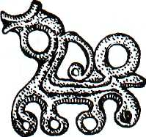
Древнерусская подвеска-амулет.
В Киеве стоял и идол Велеса, но не близ княжеского двора, а в слободах простого люда: культ этого полузвериного бога нижнего мира был сочтён слишком «диким» и простонародным, чтобы равнять его с «княжескими» богами и показывать иноземцам.
С принятием христианства все идолы были изрублены, кроме Перуна — к нему, даже поверженному, Владимир проявил уважение: идол был спущен в Днепр, и эскорт из двенадцати дружинников сопровождал его до порогов в соответствии с одной из форм славянского погребения, когда покойника помещали в ладью и пускали вниз по реке. Так свергнутый бог был похоронен как умерший человек.
В эпоху двоеверия христианство и язычество не столько боролись друг с другом в народном сознании, сколько взаимодополнялись. Со временем христианские святые вытеснили языческих богов. Перуна заменил Илья-Пророк, который, по народным поверьям, проносился на колеснице по небу во время грозы. Праздник Перуна совпал с днём почитания Ильи. Велеса заменил Николай-Угодник — один из наиболее почитаемых на Руси святых, а также св. Георгий. Культ Рожаниц слился с Богородичным, образ Дажьбога — с Христом. Макошь стала восприниматься как св. Параскева, чьи иконы ставились у источников, прежде посвященных Макоши. Что же касается низших божеств, то отношение к ним со временем становилось всё более отрицательным, постепенно в народном сознании они превращались в бесов или просто в зловредные существа.

КАЛЕНДАРЬ
Наиболее ярко двоеверие отразилось в крестьянском земледельческом календаре, где почитание христианских святых тесно переплелось с языческими поверьями и обрядами. Со временем многие важнейшие для язычника ритуалы воспринимались всё менее серьёзно и постепенно превращались в детские игры.
Вот как проходил год русского крестьянина.
В день зимнего солнцестояния (25 декабря) надо было помочь солнцу набрать силу — потому крестьяне жгли костры, катали горящие колёса, символизирующие светило. Чтобы зима была не слишком суровой, лепили снежную бабу, изображавшую зиму, и разбивали её снежками.
1 января и в ближайшие к Новому году дни старались одеться во всё новое, угощали друг друга, ходили в гости, поскольку верили, что как встретишь праздник — таков будет и весь будущий год. Вообще время новогодних и рождественских празднеств (Святки) считалось магическим — любое доброе пожелание непременно должно исполниться, а обычные поступки людей приобретают особое значение, и по ним можно узнать свою судьбу. Поэтому от Нового года до Крещения (19 января) девушки гадали, каким будет их суженый и скоро ли свадьба. Тогда же крестьяне поминали умерших родичей — оставляли им угощение от своей трапезы; разжигали по всему селу костры, чтобы покойники на том свете грелись.
Древнейшей формой новогоднего общения с миром мёртвых было переодевание в шкуры животных — мифических предков. Этот обычай сохранился до настоящего времени, превратившись в новогодний карнавал или Рождество с ряжеными.
Любимым развлечением молодёжи в Сочельник накануне Рождества (вечером 6 января) было колядование, прекрасно описанное в произведениях Н. В. Гоголя. Парни и девушки ходили по деревне и пели под окнами колядки — короткие обрядовые песни, в которых желали хозяевам благополучия, а те в уплату за пожелание одаривали их вкусной едой. Чем обильнее угощение, тем сытнее должен быть будущий год.
Других календарных праздников до весны было немного, однако веселье в деревнях не затихало, ведь зима — это пора свадеб. А те девушки, у которых ещё не было женихов, устраивали посиделки — собирались у какой-нибудь старухи, приносили прялки, вышивание, шитьё, проводили за рукоделием долгие зимние вечера; чтобы не было скучно, пели песни, рассказывали сказки, иногда готовили угощение и приглашали в гости парней.
В конце февраля — начале марта (за 50 дней до Пасхи) праздновали проводы зимы — Масленицу. Это торжество длилось целую неделю. На Масленицу пекли блины, катали зажжённые колёса, жгли костры — всё это символизировало солнце, набирающее силу. На Масленицу молодожёны катались по селу в расписных санях, целовались на глазах у всех — их молодая и горячая любовь должна была наполнить жизненной силой всю природу. Ту же магическую цель преследовал и весь масленичный ритуал — обильные пиры, весёлые игры, катание с гор. В последний день праздника устраивали проводы Масленицы — соломенной куклы в женском костюме, которую сначала величали, потом разрывали и разбрасывали по полям, чтобы урожай был богатым.
Масленица.
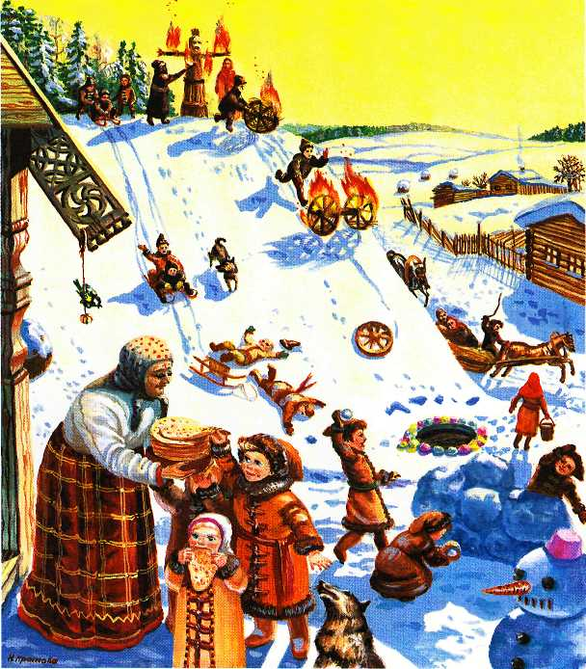
Весной было несколько праздников, посвященных птицам, — считалось, что птицы приносят весну. Поэтому крестьянки пекли из теста «жаворонков», выпускали птиц из клеток, тем самым как бы освобождая жизненные силы природы от зимнего плена.
Пасха на Руси включала в себя многие черты древнего праздника наступившей весны. Пасхальные яйца были символом возрождения жизни, поэтому часть яиц скармливали скоту, чтобы он хорошо плодился. На Пасху обязательно качались на качелях — чем выше качели взлетали, тем выше должны были вырасти колосья и травы. В этот день водили хороводы, распевая песни о любви, — это тоже некогда было магическим обрядом, обеспечивающим благополучие и плодородие.
В день Егория вешнего (св. Георгия) — б мая — впервые после зимы выгоняли скот на пастбища, стегали его вербой. Верба — растение, которое первым оживает по весне, и её прикосновение должно было увеличить плодовитость скота. Вокруг животных проводили топором по

земле круг, чтобы оградить их от бед, — топор был символом небесного оружия (молнии) и считался магическим предметом; обряд совершался ночью либо рано утром, в нём принимала участие вся семья. Чтобы скотина давала обильный приплод, на Егория вешнего пекли также печенье в виде лошадей и коз.
В мае — начале июня было уже не до веселья: крестьяне сажали овощи, сеяли хлеб и лён. Однако песни всё равно не стихали, потому что по обычаю необходимо было совершать различные магические действия, например водить хороводы, чтобы капуста уродилась большой, прославлять рожь, чтобы колос был тяжёлым, и лён, чтобы вырос длинным.
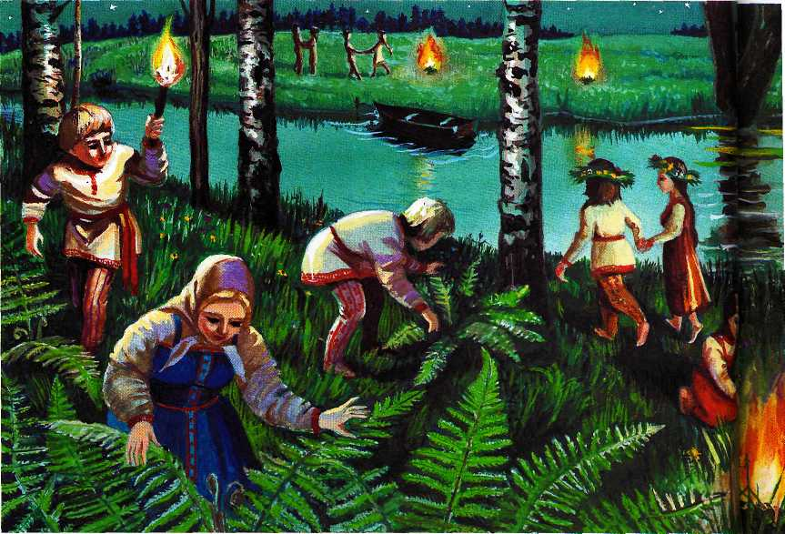
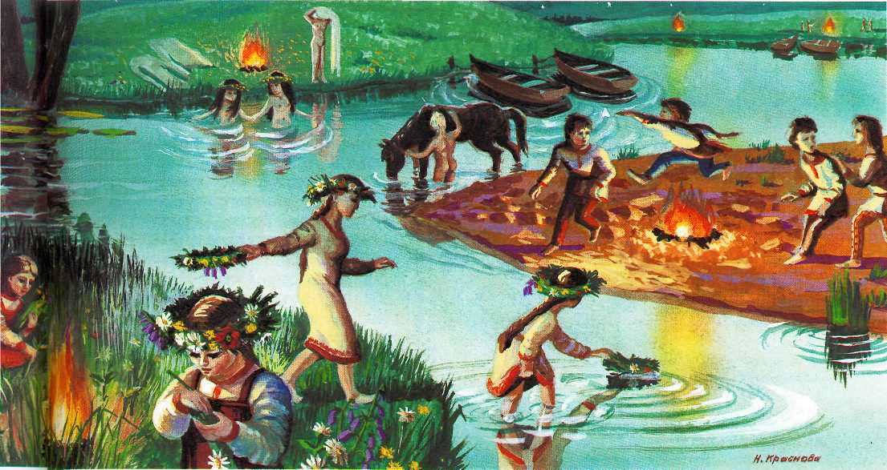
На это же время приходился праздник Троицы, ставший в народе проводами весны и встречей лета, прославлением зеленеющей земли. Подобно тому, как на Масленицу чествовали, а потом уничтожали чучело зимы, на Троицу срубали берёзку, украшали её лентами, с пением носили по селу, а затем обламывали с неё ветви и разбрасывали по полям, чтобы земля была более плодородной. На Троицу девушки плели венки, дарили их друг другу, желая при этом счастливой жизни и скорого замужества. Возможно, это следы языческого праздника в честь Лели — покровительницы девушек.
В языческие времена главным летним праздником был день летнего солнцестояния (21 или 22 июня). Многие поверья и ритуалы, связанные с ним, оказались потом приуроченными к дню Ивана Купалы (7 июля). Крестьяне верили, что в ночь на Купалу деревья и животные разговаривают, травы наполняются особой живительной силой, поэтому знахари торопились их собрать. В самую короткую ночь в году совершается великое чудо — огненным цветом расцветает папоротник, и если человек сумеет сорвать этот цветок, то найдёт клад. Однако искать Жар-цвет опасно, ибо в эту ночь в лесу веселится нечистая сила, которая может погубить человека.
Как и в другие праздники, посвященные солнцу, на Ивана Купалу катали горящие колёса. В этот день избавлялись от всякой скверны: жгли сорочки больных детей, чтобы уничтожить болезнь, умывались росой, чтобы хворь не приставала, разжигали костры и прыгали через них, чтобы священный огонь очистил человека от всякой порчи. Девушки в купальскую ночь гадали о суженом: плели венки, ставили в них несколько зажжённых свечей и пускали по воде — по народному поверью, в середине венка должно привидеться лицо жениха.
В конце июля начиналась жатва. Первый сноп считался целебным, его украшали цветами и лентами, с пением вносили в дом и ставили в красный угол. Зёрнами этого снопа кормили заболевших людей и птицу, соломой — слабую скотину.
Многие древние обряды сохранились в праздновании дня Ильи-Пророка (2 августа), который вобрал в себя черты языческого Перуна. Необходимо было умилостивить громовержца, поэтому в жертву ему приносили быка, которого потом съедали всем селом. Громовержец своими стрелами поражал нечисть, и бесы, чтобы избежать гибели, превращались в животных. Потому в Ильин день не впускали животных в дом — боялись, что это злой дух, которого стрела громовержца может настигнуть в избе, и изба сгорит.
К концу августа жатва заканчивалась, женщины заплетали последние несжатые колоски «Велесу на бородку», молили землю вернуть уставшим крестьянам силу. Последний сноп, так же как и первый, считался магическим, его сохраняли до Нового года, он символизировал благополучие дома.
Окончание жатвы — большой праздник: крестьяне в складчину устраивали пир, веселились, славили свою работу. Сжатый хлеб перед молотьбой просушивался в овинах — специальных срубах, в которых снопы помещали в верхней части на жердях, а внизу разводили костёр. К несчастью, овины часто сгорали вместе с урожаем; эта беда считалась делом рук овинника. Крестьяне пытались умилостивить духа, принося ему жертвы.
День Рождества Богородицы (21 сентября) был окончанием всех полевых работ, хлебосольным праздником урожая. В языческие времена торжество было посвящено Роду и Рожаницам. В этот день не только готовили изобильное пиршество, но и совершали обряд «обновления огня»: везде гасили старый огонь, а новый добывали трением двух деревянных брусков.
Уже с октября начинались девичьи посиделки. Осенью девушки особенно охотно приглашали парней, играли с ними в различные игры, в которых изображалась свадьба (например, в «бояр»). Во время таких игр часто завязывались серьёзные отношения между молодыми людьми, и той же зимой они справляли свадьбу.
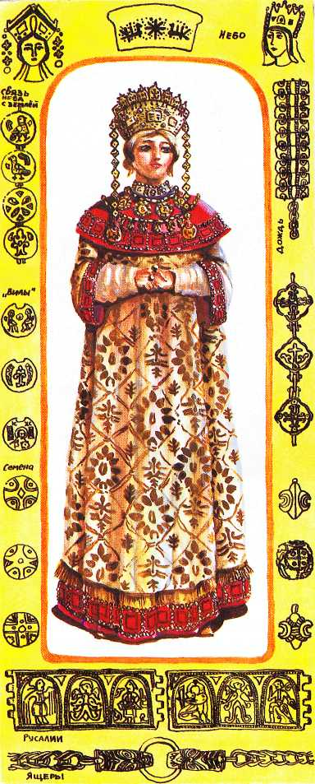
Несколько октябрьских и ноябрьских праздников были посвящены Параскеве Пятнице, заменившей Макошь. В эти дни женщины молились покровительнице рукоделия, хвастались друг перед другом своими шитьём и вышивкой.
Цикл земледельческих работ завершался осенним Егорьевым (Юрьевым) днём — 9 декабря. До конца XVI в. крестьянин в этот день мог уйти от своего господина. Борис Годунов отменил этот обычай, потому и возникла пословица «Вот тебе, бабушка, и Юрьев день!». Однако и позже со всеми, кто нанимался на земледельческие работы, рассчитывались именно в Юрьев день.
Языческая символика княжеско-боярских украшений. Отражение представлений об окружающем мире в женском наряде XII—XIII вв.

ЯЗЫЧЕСКАЯ СИМВОЛИКА
С древнейших времён человек, охраняя себя от злых сил, покрывал одежду и жилище изображениями-оберегами, сплетая охранительную символику в единый образ мироздания. Именно таковы уборы древнерусских княгинь времён двоеверия и изображения на фасадах русских изб, сохранившиеся на Севере до настоящего времени.
Головной убор княгини символизировал небо и увенчивался диадемой с изображением главнейших небесных сил, в центре находился Дажьбог или Христос (в зависимости от того, языческим или христианским был весь убор). Чело княгини украшали височные кольца, означающие движение солнца по небу. Вниз от венца спускались цепи — рясны, символизирующие воздушное пространство. Они покрывались изображениями либо струй дождя, либо птиц, либо семян, падающих с неба. К ряснам привешивались колты (подвески) с изображением русалок, крылатых вил, орошающих поля. Эти колты находились на одном уровне с ожерельями, изображающими распустившиеся ростки. На женских браслетах, как правило, были представлены картины русалий (весенних праздников в честь богинь — подательниц дождя). Наконец, на шею надевалась длинная цепь с двумя головами Ящера, скреплёнными кольцом, символизирующим солнце. Так в женском костюме была отражена вся картина мироздания — небо, земля и подземный мир.

Фрагмент вышивки северорусского полотенца с изображением богинь плодородия и магическим орнаментом, символизирующим плодородие. Такие полотенца использовались в ритуальных целях.
На фасаде русской избы изображались небеса и ход солнца. Небо представлялось двуслойным, состоявшим из «тверди» и «хлябей», т. е. неиссякаемых запасов воды. Хляби изображались волнистыми линиями. На тверди, располагавшейся ниже хлябей, было показано положение солнца в трёх позициях — утром, в полдень и вечером; чтобы подчеркнуть, что оно движется ниже хлябей, изображения светила помещали на деревянных «полотенцах», спускавшихся с крыши. Особенно богато украшалось узором центральное «полотенце», символизировавшее полдень, — там ярко светящее солнце иногда изображалось несколько раз, либо знак солнца (крут, разделённый на восемь секторов) дублировался коньком крыши, означавшим Солнце-коня. На центральном «полотенце» часто помещали и громовой знак (круг, разделённый на шесть секторов) — символ Рода или Перуна, оберегавший дом от попадания в него молнии.
Неизменность языческой символики на протяжении многих столетий говорит о том, что русский народ, будучи крещёным, долго сохранял многие черты исконной религии, которые касались обыденной жизни человека. Постепенно мифы и значения символов стали забываться, однако осколки язычества дошли до наших дней в народных поверьях, обычаях и традициях.
Языческое наследие и высокая культура стран христианства — два источника, обеспечившие развитие славянского мира. Сочетание столь несхожих религий привело к тому, что христианство у славян обогатилось многими чертами, неизвестными Западной Европе, а от язычества сохранились лишь самые поэтические мифы и образы.
Языческие символы на славянских колтах и диадемах.

